Mega-Spektakel: Der starre Muldenkipper Volvo R100 kommt erstmals nach Österreich
Die Ascendum Baumaschinen Österreich GmbH verkauft den derzeit größten starren Muldenkipper R100 von Volvo Construction Equipment: Ein fast neuwertiger, gebrauchter R100 aus einer Kupfermine am schwedischen Polarkreis, über 3000km entfernt vom zukünftigen Einsatzort. Dank dem hervorragenden Netzwerk von Ascendum hat der R100 zum perfekten Besitzer gefunden. Der Hinterkipper mit einem Muldenvolumen von 60,4 m³ transportiert ab sofort im Steinbruch Sulzau bei der Firma Deisl Beton GmbH in Tenneck gelockertes Gestein zur stationären Brechanlage und leistet somit die Vorarbeit zur weiteren Verarbeitung des Gesteins.

Ein Muldenkipper ohne Grenzen

Die 70 Tonnen Mega-Maschine kann rund 95 Tonnen Gestein – das entspricht ungefähr dem Gewicht von 16 ausgewachsenen afrikanischen Elefanten – in nur einer Ladung transportieren. Der R100 ist geschaffen für den Dauer-Einsatz und erreicht die Produktionsziele maßgebend schneller. „Das besondere an der Maschine ist vor allem, dass die Kosten pro transportierte Tonne im Vergleich zur Vorgängermaschine maßgebend gesenkt werden“, so Christopher Deisl, Geschäftsführer der Deisl Beton GmbH. Der große Vorteil des gebrauchten R100 ist die Vollausstattung mit verstärktem Muldenkörper, einer 360° Kamera und einem verstärkten Getriebe. Außerdem sorgt der enge Wendekreis des starren Muldenkippers mit nur 13 Metern für eine gute Manövrierfähigkeit.
Spannende Reise
Für Ascendum ist der Verkauf des R100 kein alltägliches Geschäft: Die Maschine hat eine weite Reise hinter sich und ist die erste starre Mulde ihrer Art in Kontinental-Europa. Der R100 war zuletzt in der größten europäischen Kupfermine in Aitik in Nordschweden im Einsatz. Die Baumaschine wurde für den Transport zerlegt und schließlich auf drei LKWs aufgeteilt. Der Schwertransport von Schweden nach Österreich war eine Herausforderung. Die Überführung erfolgte zuerst 1000 km über den Schiffweg mit einem Eisbrecher über die Ostsee, danach über den Landweg 2000 km durch Deutschland und schließlich nach Österreich. Nach zehn Tagen erreichte der Volvo R100 mit Polizeibegleitung unbeschadet und sicher sein Ziel im Steinbruch Sulzau.
Ausgezeichnetes Netzwerk

Begonnen hat das Vorzeigeprojekt mit der Kundenanfrage von Christopher Deisl, der sich Lukas Exenberger, Vertriebsrepräsentant bei Ascendum, gewidmet hat: „Meine Aufgabe in dem Projekt ist im Vorfeld dem Kunden eine Entscheidungsgrundlage zu liefern und eine bestmögliche Beratung zu leisten. Nach der Beauftragung ist es meine Verantwortung, eine ordentliche Lieferung und Übergabe zu organisieren.“ Dank dem umfassenden Netzwerk von Ascendum fand die perfekt passende Gebrauchtmaschine zum richtigen Kunden. „Durch den kontinuierlichen und jahrelangen Aufbau von ausgezeichneten Verbindungen zu beinahe allen globalen Volvo-Vertragshändlern war es uns möglich, diesen gebrauchten, aber beinahe neuwertigen Muldenkipper in relativ kurzer Zeit aufzuspüren.“, so Martin Hubmayer, Bereichsleiter Gebrauchtmaschinen bei Ascendum.

Ein Zusammenspiel aus präziser Information im Vorfeld und logistischer Unterstützung bei der Abwicklung ermöglichten den reibungslosen Ablauf des Projekts.

Bonus: Volvo Approved Used Garantie und Top Kundendienst

Für Christopher Deisl ist der R100 keine Anschaffung, die er alle paar Jahre macht: „Die Robustheit der Maschine in Kombination mit soliden Motoren und Getriebetechnik lässt auf eine lange Lebensdauer schließen.“ Der kraftvolle R100 liefert eine überragende Performance. Mit der Entscheidung des Unternehmers für die Volvo Approved Used Garantie gewährleistet Ascendum eine gut servicierte Gebrauchtmaschine, die in einem ausgezeichneten Zustand ist. Die im Vorfeld durchgeführte ausführliche Inspektion für die Zusatzgarantie umfasst 150 verschiedene Kontrollpunkte. Maschinenteile, die zu mehr als 50 Prozent verschlissen sind, werden ausgetauscht, um den Garantiekriterien zu entsprechen. Durch die zusätzliche Garantie, die beim R100 für zwei Jahre beziehungsweise 3000 Betriebsstunden gültig ist, entspricht die Gebrauchtmaschine den höchsten Standards.
Die Serviceleistung von Ascendum garantiert die Lieferung einer perfekt gewarteten Maschine und eine umfassende technische Betreuung durch die kompetenten Servicetechniker von Ascendum ab Inbetriebnahme der Maschine. „Der Kundendienst direkt vor Ort ist ein wichtiges Kaufargument“, so Deisl. Der Unternehmer zeigt sich besonders glücklich über seine neueste Investition: „Der R100 ist ein Schlüsselgerät für uns, das eine besonders hohe Produktivität hat. Die technische Betreuung durch den Kundendienst von Ascendum und die bewährte Marke Volvo sind hier absolut zielführend.“ Eine beinahe neuwertige Mega-Maschine, ein zufriedener Kunde und ein reibungsloser Ablauf sind das Ergebnis des Projektes „R100“. Lukas Exenberger und Martin Hubmayer sind sich einig: „Vor allem die perfekte Zusammenarbeit aller Beteiligten hat zum Erfolg des Projekts geführt.“ Das gesamte Ascendum-Team ist stolz auf die meisterhafte Zusammenführung des R100 mit der Firma Deisl Beton Gmbh.

Fakten zum Volvo R100:
Ladekapazität: 95.000 kg
Muldenvolumen: 64 m³
Nettogewicht: 69.752 kg
Bruttoleistung: 1065 PS bzw. 783 kW …bei Motordrehzahl 2.100 U/min
Wendekreis außen: 13 062 mm
Volvo Smart View: 360-Grad-Rundumsicht

Die Geschichte haben wir ebenfalls in bewegten Bildern erzählt. Das Video finden Sie hier:

Einfach QR-Code scannen oder Link öffnen: https://www.youtube.com/watch?v=CQ3F90ZYOj8

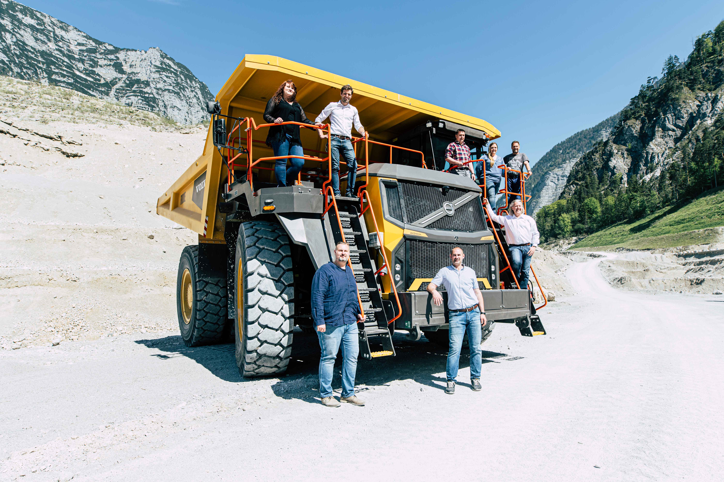
Ein Meilenstein: Die Übergabe des starren Muldenkippers R100 an die Deisl Beton GmbH mit dem Ascendum Projektteam.
Von links nach rechts unten: Christopher und Clemens Deisl – Geschäftsführer Deisl Beton GmbH, Martin
Hubmayer – Bereichsleiter Gebrauchtmaschinen Ascendum, oben: Ines Reizele – Verkaufsadministration Ascendum,
Lukas Exenberger – Vertriebsrepräsentant Ascendum, Martin Wörndle – Produktspezialist Ascendum, Nina Lindner
– Marketingmanager Ascendum, Rupert Wieland – Chauffeur Deisl Beton GmbH.

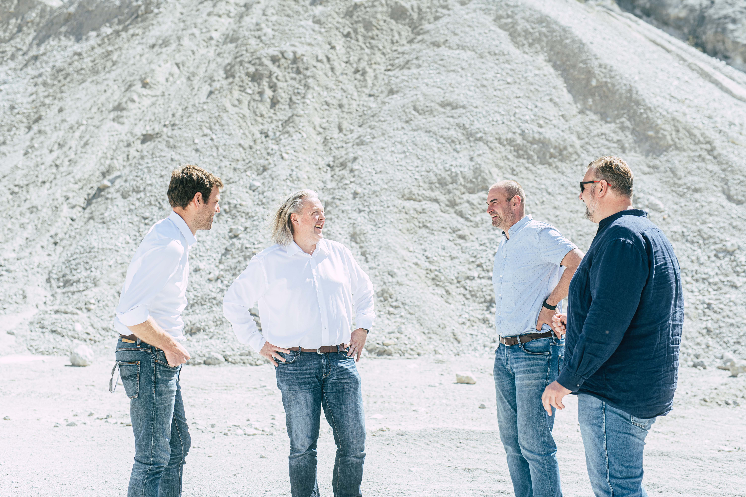
Von links nach rechts: Lukas Exenberger – Ascendum Vertriebsrepräsentant, Martin Hubmayer – Bereichsleiter
Gebrauchtmaschinen Ascendum, Clemens Deisl und Christopher Deisl – Geschäftsführer Deisl Beton GmbH

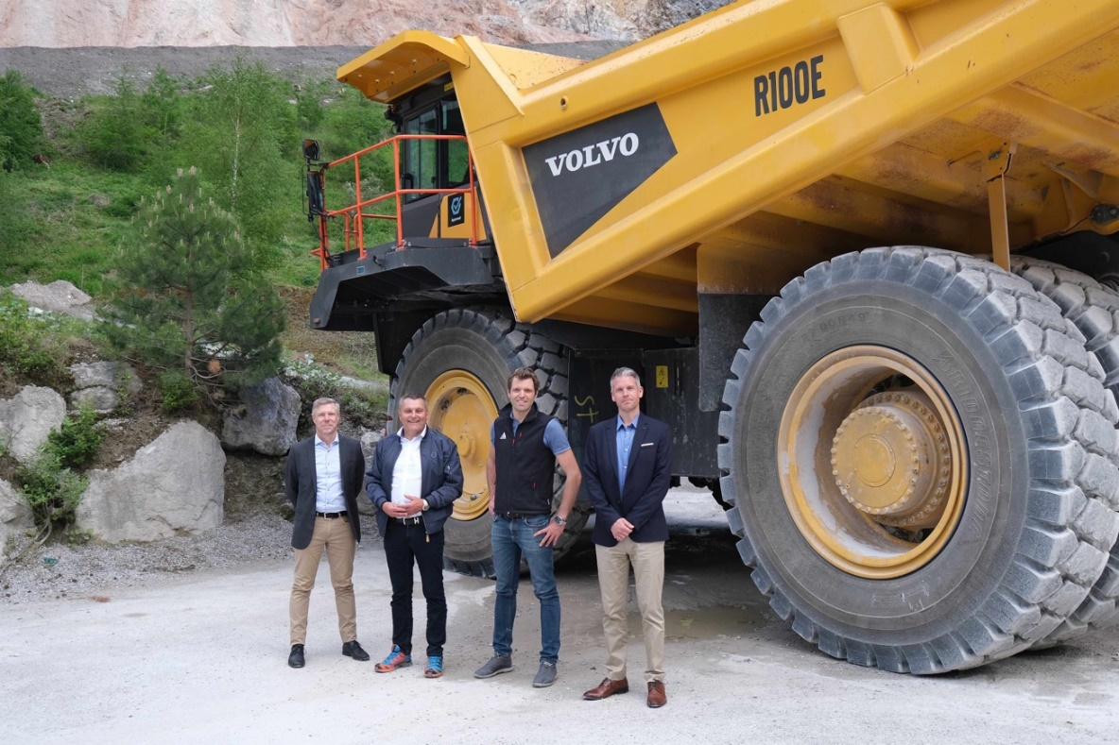
Hoher Besuch der von Volvo CE in Sulzau. Von links nach rechts: Stefan Lind – Volvo CE Business Director Continental Europe, Kurt Steinkogler – Ascendum Sales Director, Lukas Exenberger – Ascendum Vertriebsrepräsentant, Magnus Ellneskog – Volvo CE Service Sales Manager.

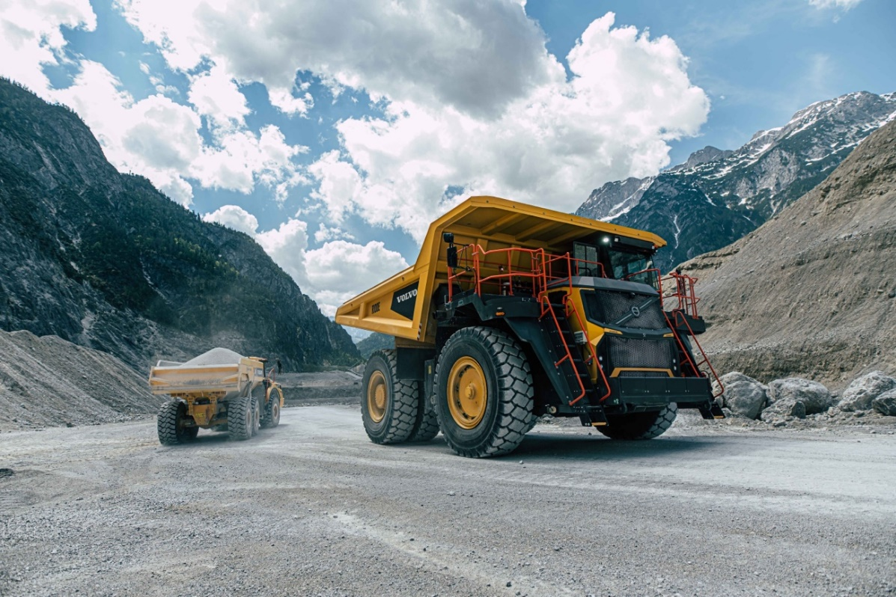
Der R100E im Steinbruch Sulzau.

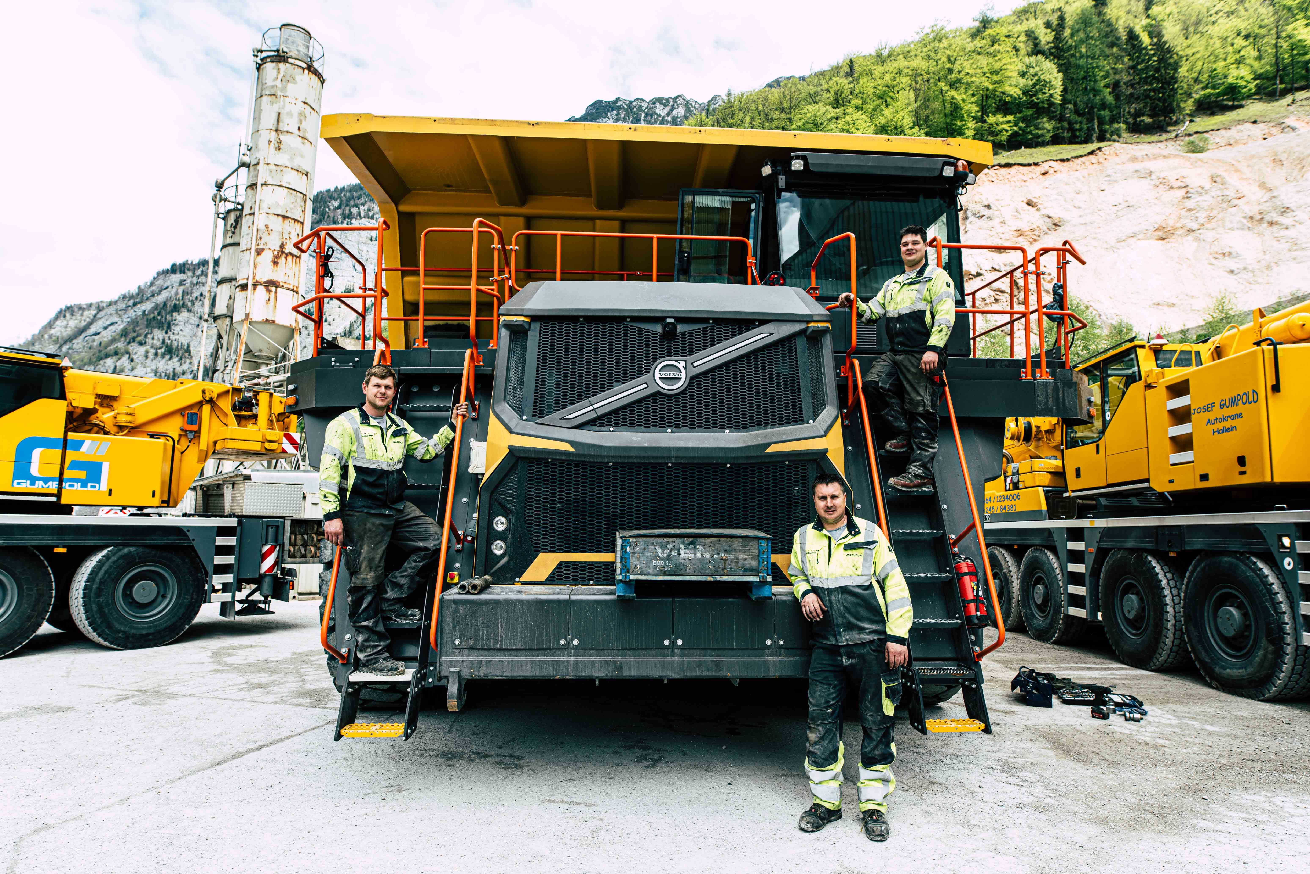
Das Ascendum Serviceteam sorgte für einen reibungslosen Aufbau der Mega-Maschine in Österreich.
Von links nach rechts: Andreas Ebner - Ascendum-Servicetechniker, Martin Wörndle - Ascendum-Produktspezialist
Florian Eder - Ascendum-Servicetechniker

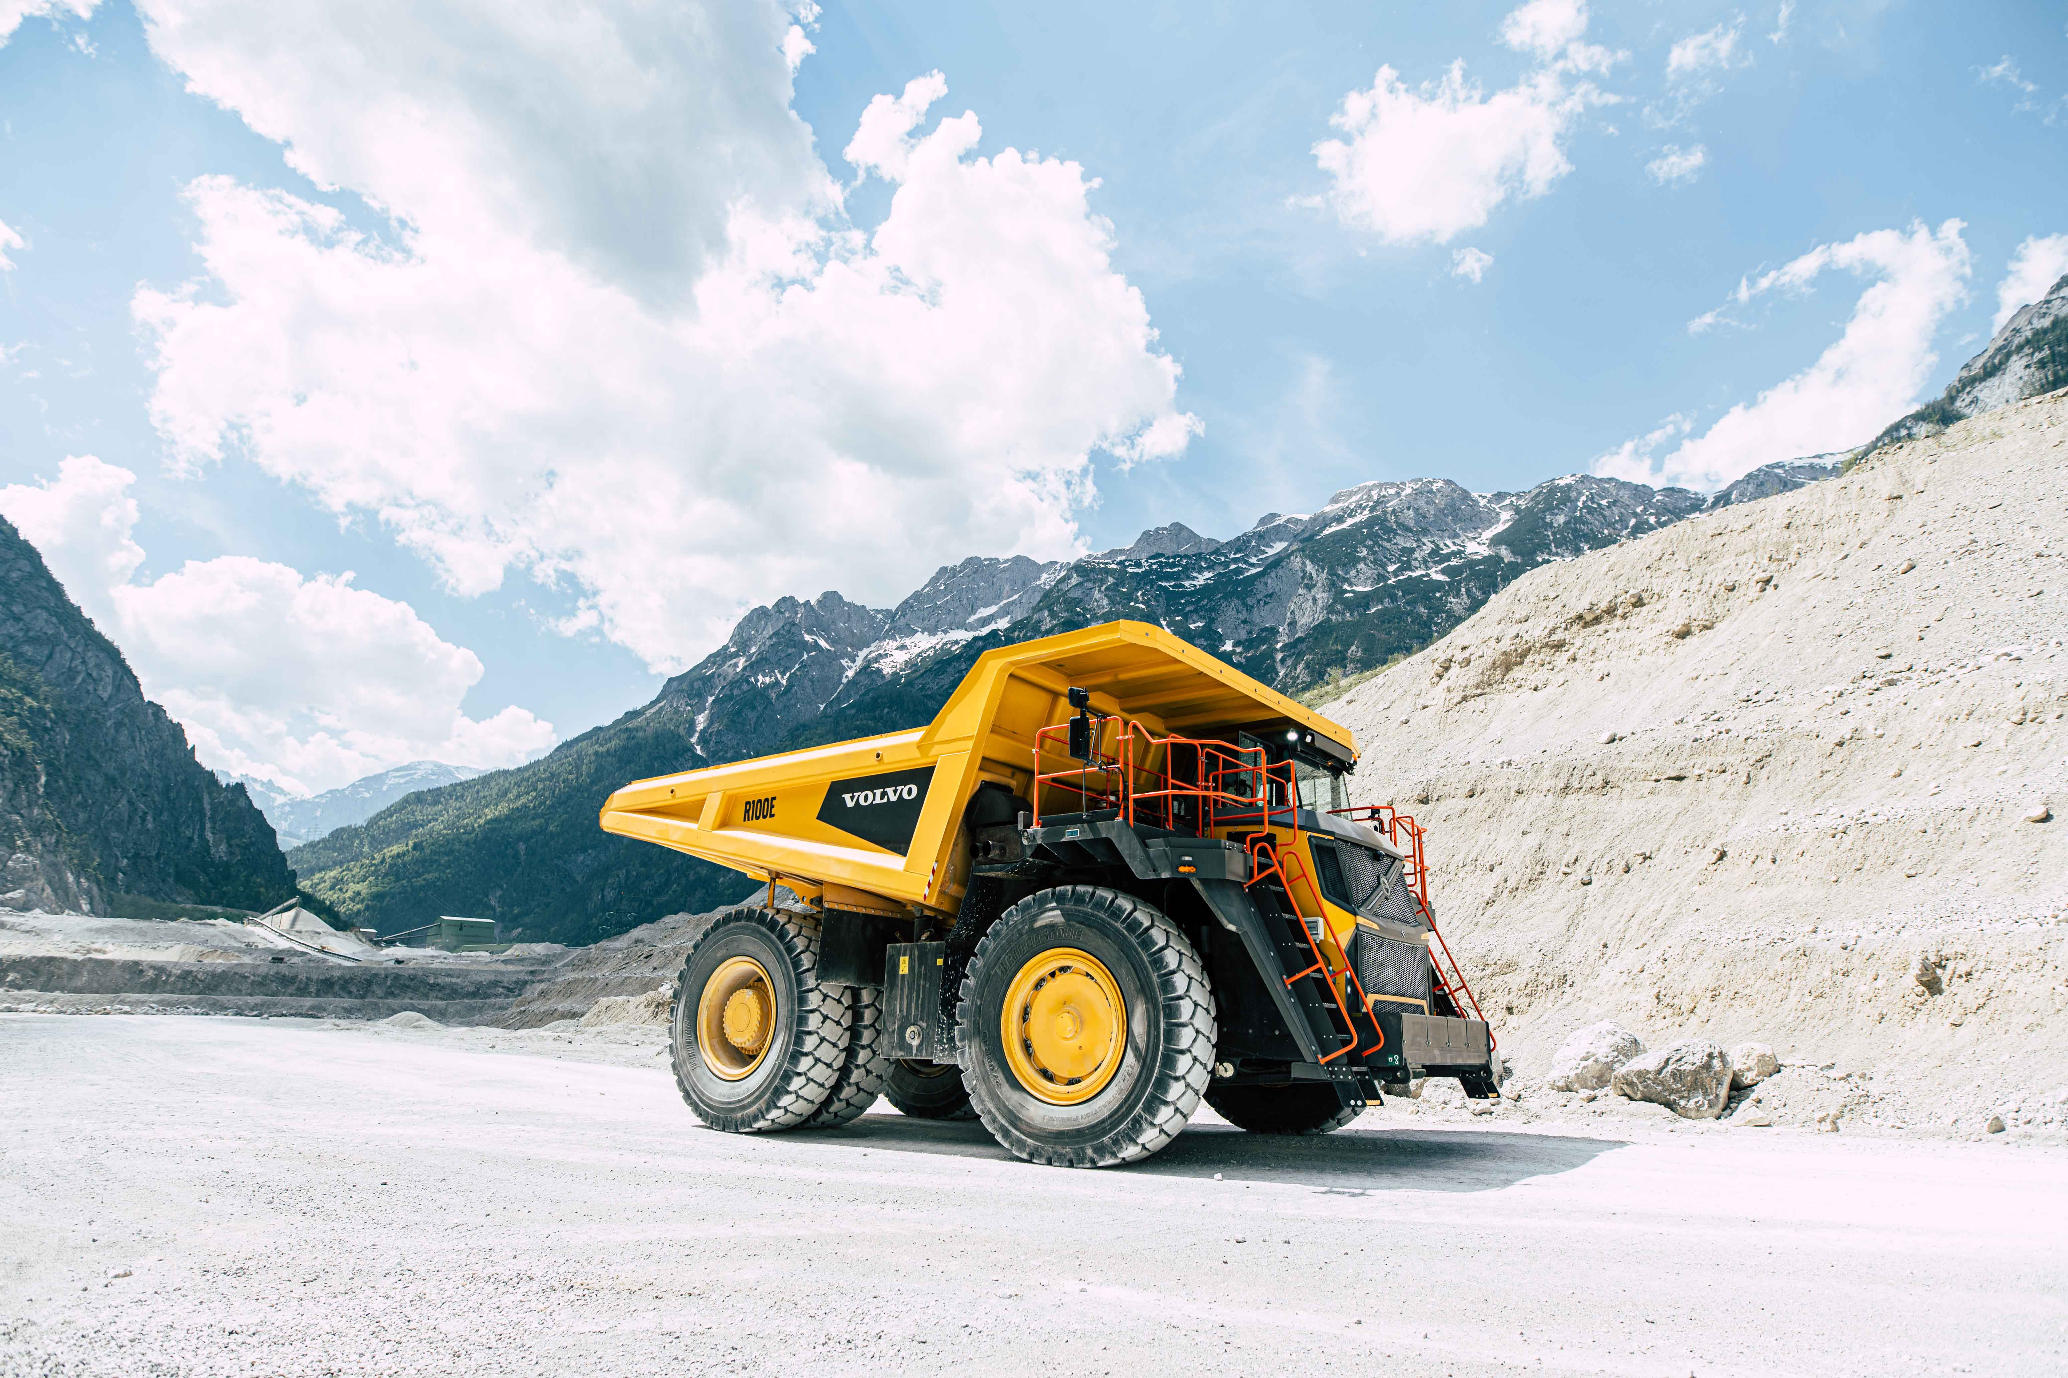
Der R100E im Einsatz im Steinbruch Sulzau.

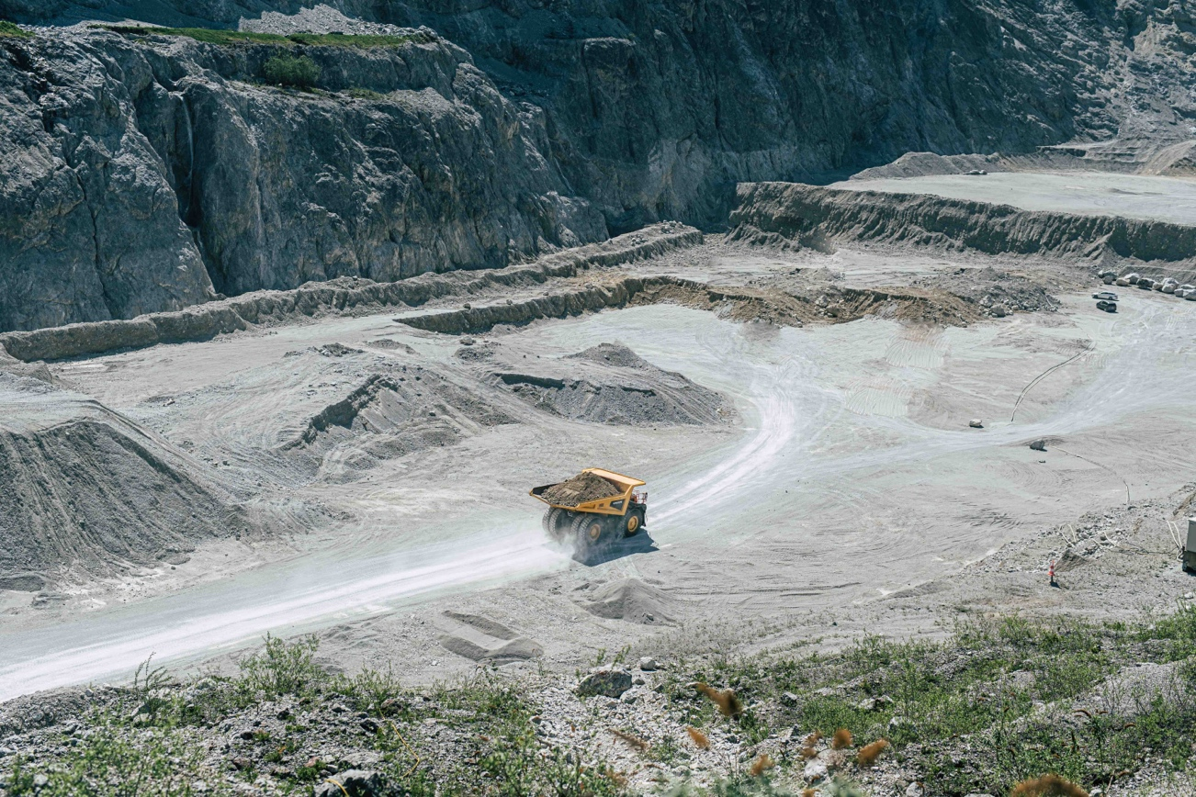
Der starre Muldenkipper R100 aus der Vogelperspektive.

Text & Fotos: Alexandra Großbointner

Pressekontakt
Nina Lindner
Marketing Manager

T +43 (0)664 851 06 69
nina.lindner@ascendum.at
www.ascendum.at

